吴宇迪 计181 10182403

求解初值问题

$$\left\{\begin{aligned}y^{'}=\frac{2x}{3y^{2}} \\ y\left(0\right)=1\end{aligned}\right.$$

精确解 $y=\sqrt[3]{1+x^{2}}$，x=0.1 的精确解1.0033222835420891993

欧拉方法：

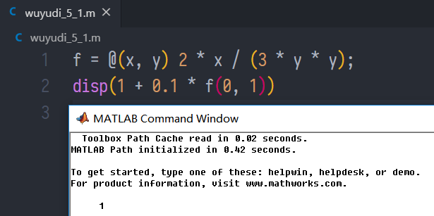

值=1

改进欧拉法：

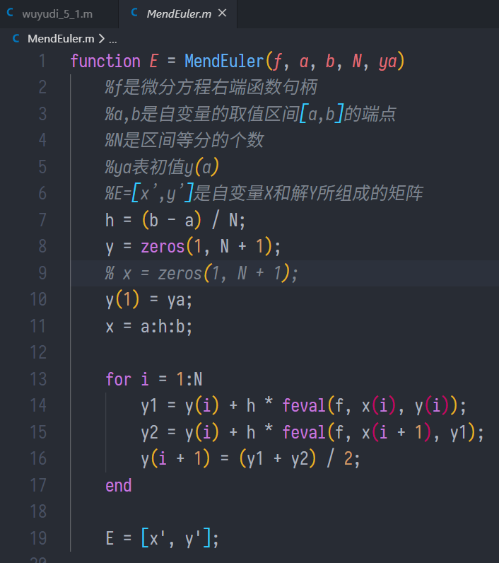

求解结果

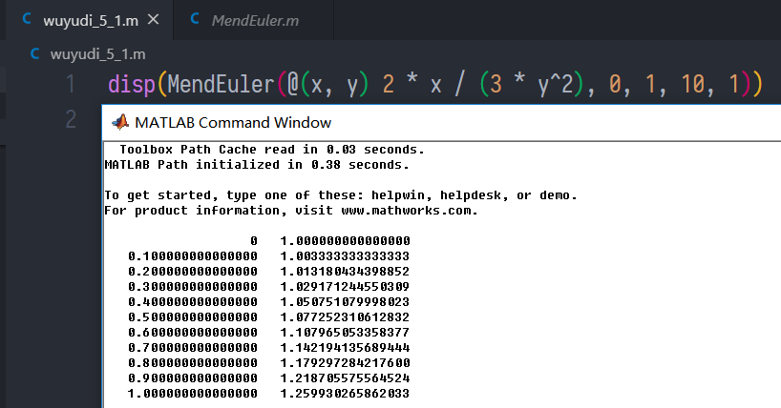

约为1.0033333333333333

4阶龙格库塔方法

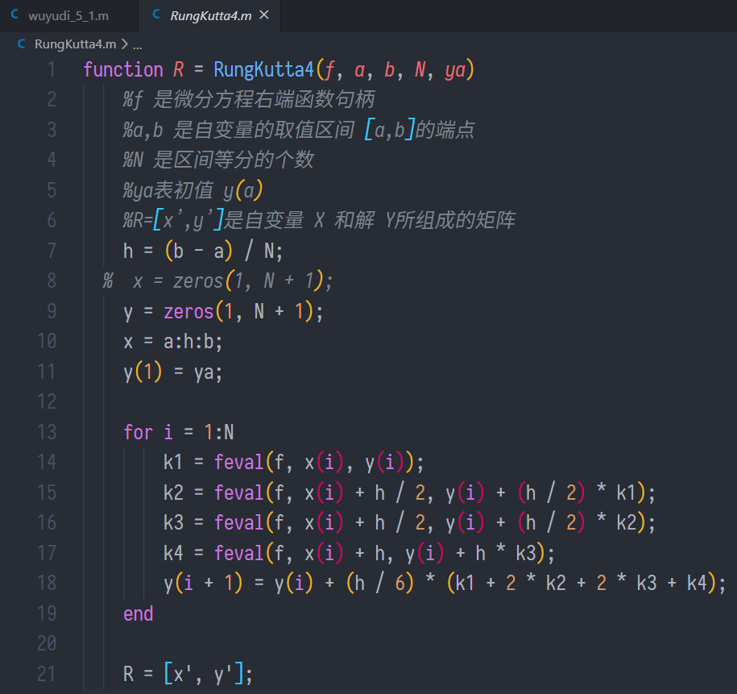

计算结果

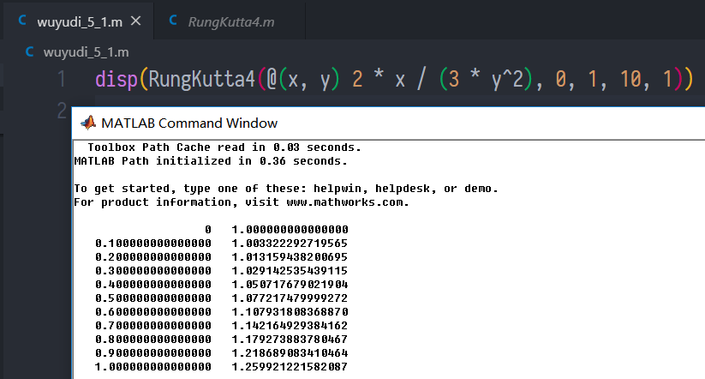

结果1.003322292719565

四阶亚当姆斯方法

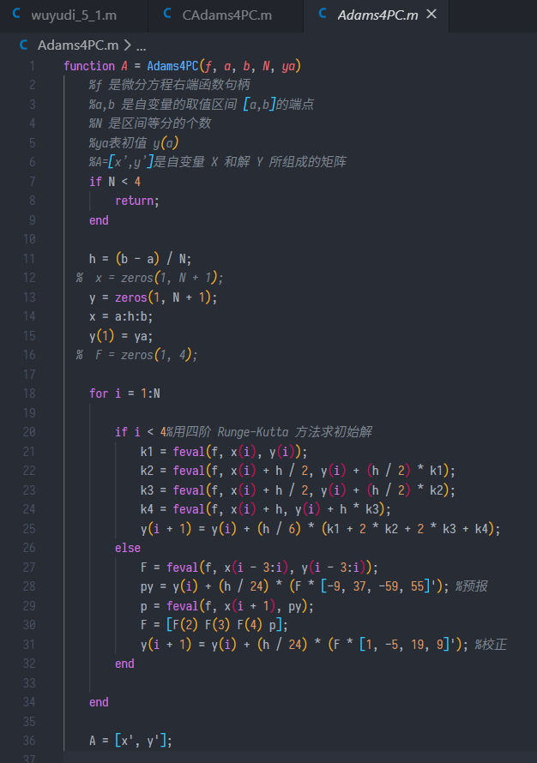

改进的四阶亚当姆斯预估校正系统如图。

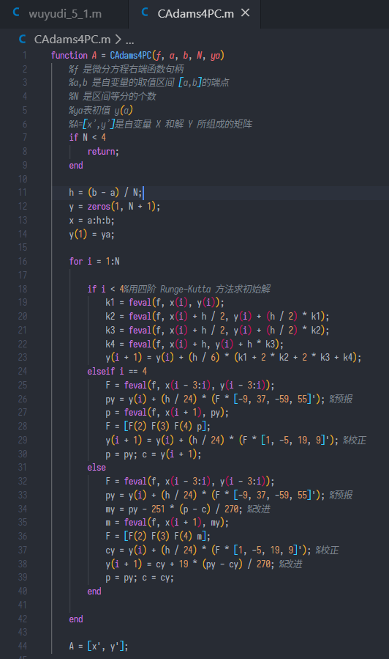

结果如图

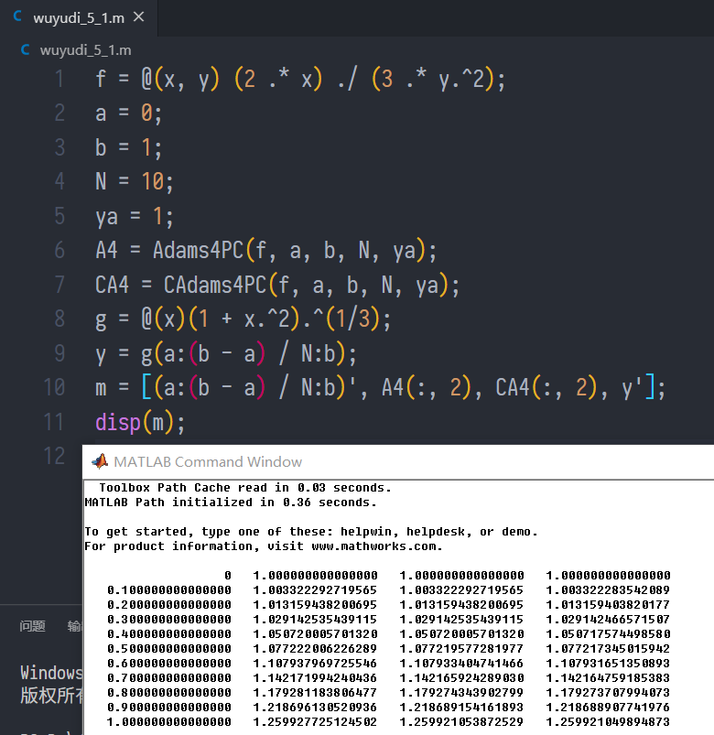

第一列是x的值，第2列是四阶亚当姆斯方法、第3列是改进的四阶亚当姆斯预估校正系统。第4列是精确值。

四. 实验体会

通过常微分方程的差分方法实验，进一步对常微分方程求解的方法有了理解与感悟。可以更加熟练的针对不同的要求应用和设计出不同的算法来计算，并且对于应用matlab求解常微分方程有了认识，对于matlab的操作使用更加的准确纯熟。

对于常微分方程的各种算法的精度在此进行详细的分析。显式的Euler格式虽然很结构简单、计算量小，但是它的精度很低；改进的Euler格式，相对于Euler格式，明显的改善了精度，并且计算量也是可取的。四阶Runge-Kutta格式具有更高的精度，但是计算量比较大。四阶Adams预报校正系统是在Runge-Kutta的基础上进行修改，改善了精度以及计算量。改进的四阶Adams预报矫正系统效果最好。